# XML包通信协议说明

本文定义了一种适用于云平台与下位机的通信的XML格式的数据包，该数据包可以在云平台和下位机之间进行双向的通信，数据包需严格的遵守XML的语法规则。

## XML包数据内容

该协议的XML数据包的标签分为系统标签和自定义标签，系统标签规定了XML数据包的结构，如下图1所示：

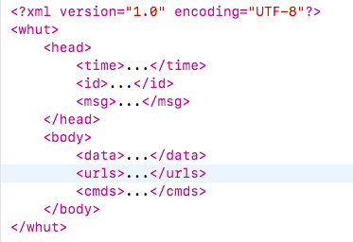

图1 XML数据包的结构

图1中使用了<whut>、<head>、<time>、<id>、<msg>、<body>、<data>、<urls>、<cmds>这9个系统标签定义了数据包的框架，用户不可自己更改。省略号中可以加入所需传输的信息，省略号中的标签为用户自定义标签，必须以大写字符开头，如下图2所示：

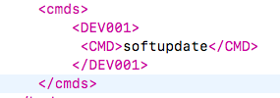

图2 XML数据包自定义标签的结构

<whut>标签作为根目录，在根目录下必须包含head和body两个部分，head部分在前，以<head>标签来包含信息，body部分在head部分后，用<body>标签来包含信息。

* head部分:

head部分有必须包含<time>,<id>,<msg>这三个标签，每个标签下必须有元素，但不能有子标签。

<time>标签里面为时间信息，时间信息为一段描述时间的字符串，如20171111071205123表示为2017年11月11日7点12分5秒123毫秒。时间精确到毫秒，并使用24小时制。

<id>标签里面为下位机的MAC地址，用来区分不同的设备，如<id>54EE75A6E578</id>即表示了一个MAC地址。

<msg>标签里面为该项目的代号，用来区别不同的项目，如<msg>wuzhong</msg>即表示是在武重这个项目的平台下进行通信。

* body部分：

body部分最多包含3个标签，分别为<data>,<urls>,<cmds>,这三个标签里面可以嵌套用户自定义的子标签。

<data>标签里面包含通信中的各种数据。

<urls>标签里面包含通信中的URL信息。

<cmds>标签里面包含通信中的控制命令。

## 第四版补偿器与云平台通信数据包

第四版补偿器的通信数据包符合上述XML数据包的规定，在此基础之上增加了<DSB><FBG><CCD><CNC>等自定义标签。

* <data></data>里面的内容：

<data></data>里面包含了FBG数据，CCD数据，CNC数据，DS18B20数据，可以用设备标签<DEV001><DEV002>来区分不同设备的数据，如下图3所示：

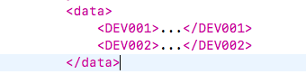

图3 XML数据包设备标签

DS18B20数据用<DSB>标签来描述，里面的元素全部采用键值对的形式，每一个键代表传感器ID，用标签表示，每一个值代表温度，用元素表示。如下图4所示：

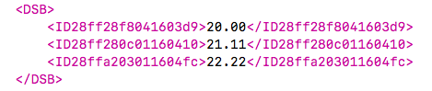

图4 XML数据包DSB数据

FBG数据用<FBG>标签来描述，里面的元素全部采用键值对的形式，每一个键代表通道号和节点号，用标签表示，每一个值代表光栅波长，用元素表示。如下图5所示：

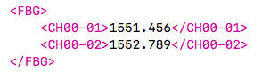

图5 XML数据包FBG数据

CCD数据用<CCD>标签来描述，里面的元素全部采用键值对的形式，每一个键代表轴号，用标签表示，每一个值代表位移，用元素表示。如下图6所示：

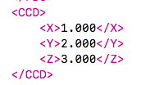

图6 XML数据包CCD数据

CNC 数据用<CNC>标签来描述，里面的元素全部采用键值对的形式，每一个键代表机床信息，用标签表示，每一个值代表状态，用元素表示。如下图7所示，<CH>表示机床通道，<XPOS>、<YPOS>、<ZPOS>、<MAPOS>分别表示X轴坐标，Y轴坐标，Z轴坐标，主轴坐标，<XPWR>、<YPWR>、<ZPWR>、<MAPWR>分别表示X轴功率，Y轴功率，Z轴功率，主轴功率，<XFU>、<YFU>、<ZFU>、<MAFU>分别表示X轴负荷，Y轴负荷，Z轴负荷，主轴负荷，

<FR>、<SP>、<PA>分别表示给进速度、主轴速度、暂停状态。

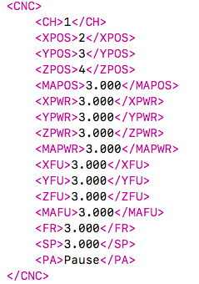

图6 XML数据包CNC数据

* <urls></urls>里面内容：

<urls></urls>里面表示云平台给设备发送的URL信息，可以用设备标签<DEV001><DEV002>来区分不同设备的数据。数据内容也是用键值对的形式表示，如下图7所示：

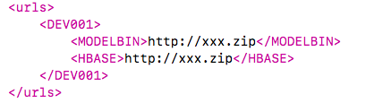

图7 XML数据包urls数据

图7中表示了模型更新的URL和HBASE的URL。

* <cmds></cmds>里面内容：

<cmd></cmds>里面表示云平台给设备发送的CMD信息，可以用设备标签<DEV001><DEV002>来区分不同设备的数据。数据内容也是用键值对的形式表示，如下图8所示：

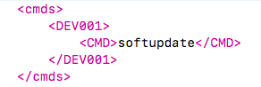

图8 XML数据包cmds数据

图8中表示了模型更新的命令。